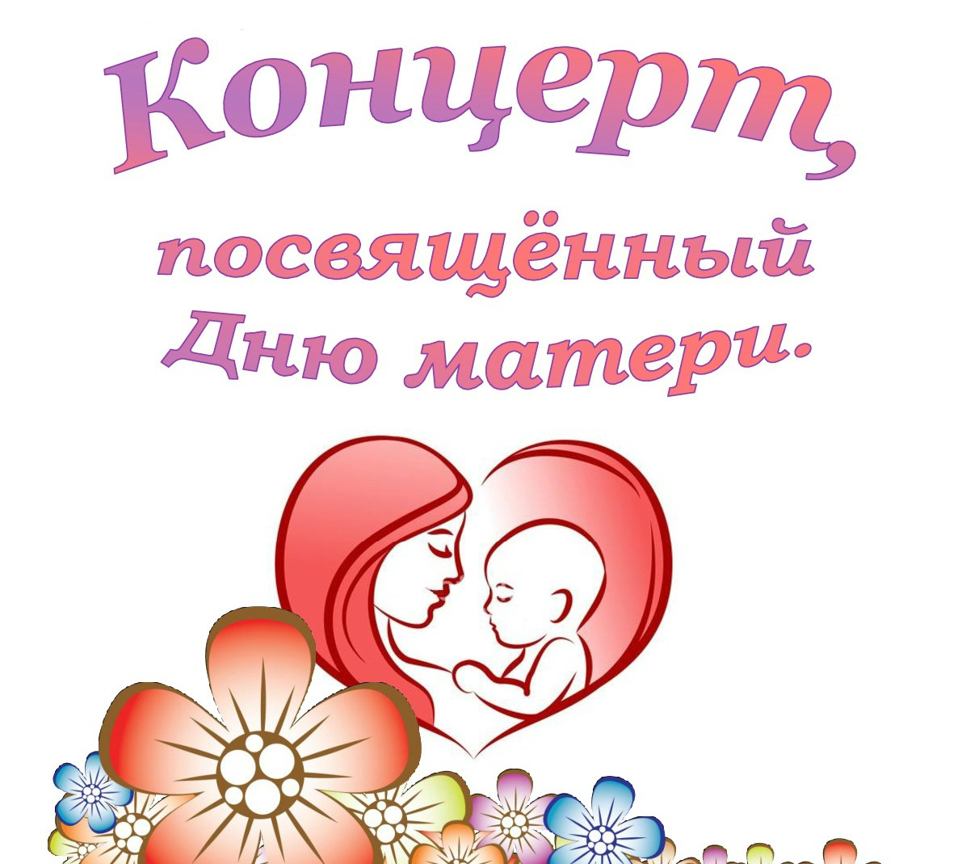

26.11.2021 г на странице в инстаграмм:
@oktmuzshkola

